TRƯỜNG ĐẠI HỌC CÔNG NGHIỆP HÀ NỘI
TRƯỜNG CÔNG NGHỆ THÔNG TIN & TRUYỀN THÔNG
------🙙🕮🙛-------



BÁO CÁO THỰC NGHIỆM
Học phần: An toàn & Bảo mật thông tin

Chủ đề: Tìm hiểu về chữ ký điện tử Elgamal và viết ứng dụng minh họa

Giáo viên hướng dẫn : TS. Phạm Văn Hiệp
Nhóm sinh viên thực hiện :
1. Thái Văn An | Mã SV: 2024604066
2. Đào Xuân Hùng |  | Mã SV: 2024609262
3. Lâm Thị Yến Nhi |  | Mã SV: 2024608076
4. Nguyễn Thị Hải Quỳnh |  | Mã SV: 2024604249
Mã Lớp học phần: 2025IT6001001
Nhóm: 9

Hà Nội - Năm 2026
MỤC LỤC
LỜI NÓI ĐẦU 1
CHƯƠNG 1: TỔNG QUAN 2
1.1 Tổng quan về An toàn bảo mật thông tin 2
1.1.1 Khái niệm an toàn bảo mật thông tin 2
1.1.2 Các mục tiêu của an toàn thông tin 2
1.1.3 Các nguy cơ mất an toàn thông tin 4
1.1.4 Vai trò của chữ ký số trong bảo mật thông tin 5
1.1.5 Ứng dụng của chữ ký số trong thực tế 6
1.2 Các kiến thức cơ sở 7
1.2.1 Kiến thức toán học 7
1.2.2 Kiến thức thuật toán 11
1.2.3 Kiến thức về ngôn ngữ lập trình 15
1.3 Nội dung nghiên cứu 18
1.3.1 Lý do chọn đề tài 18
1.3.2 Mục tiêu nghiên cứu 19
1.3.3 Phạm vi nghiên cứu 19
1.3.4 Phương pháp nghiên cứu 19

Danh mục các từ viết tắt…

Danh mục hình ảnh…

Danh mục bảng biểu…

LỜI NÓI ĐẦU
Trong thời đại công nghệ số hiện nay, cùng với sự phát triển mạnh mẽ của Internet và các hệ thống thông tin, vấn đề an toàn bảo mật thông tin ngày càng trở nên quan trọng và cần thiết. Các giao dịch điện tử, trao đổi dữ liệu trực tuyến và hoạt động thương mại điện tử đang được sử dụng rộng rãi trong nhiều lĩnh vực của đời sống xã hội. Tuy nhiên, đi kèm với đó là các nguy cơ mất an toàn thông tin như giả mạo dữ liệu, đánh cắp thông tin và tấn công mạng ngày càng gia tăng.
Để đảm bảo tính an toàn, xác thực và toàn vẹn của dữ liệu trong môi trường điện tử, nhiều giải pháp bảo mật đã được nghiên cứu và phát triển, trong đó chữ ký điện tử đóng vai trò đặc biệt quan trọng. Chữ ký điện tử không chỉ giúp xác thực danh tính người gửi mà còn đảm bảo dữ liệu không bị thay đổi trong quá trình truyền tải và hỗ trợ chống chối bỏ trách nhiệm trong các giao dịch điện tử.
Trong số các thuật toán chữ ký điện tử hiện nay, ElGamal là một thuật toán có ý nghĩa quan trọng trong lĩnh vực mật mã học hiện đại. Thuật toán được xây dựng dựa trên bài toán logarit rời rạc – một bài toán toán học có độ phức tạp cao và khó giải trong thời gian ngắn khi các tham số đủ lớn. Nhờ đó, chữ ký điện tử ElGamal có khả năng đảm bảo tính bảo mật và được xem là nền tảng cho nhiều nghiên cứu trong lĩnh vực an toàn thông tin.
Xuất phát từ những lý do trên, Nhóm 9 quyết định lựa chọn đề tài: “Tìm hiểu chữ ký điện tử ElGamal và xây dựng ứng dụng minh họa” nhằm nghiên cứu nguyên lý hoạt động của thuật toán, tìm hiểu các kiến thức toán học và mật mã liên quan, đồng thời xây dựng chương trình minh họa bằng ngôn ngữ Python và C++ để mô phỏng quá trình tạo khóa, ký điện tử và xác minh chữ ký.
Trong quá trình thực hiện đề tài, nhóm đã nhận được sự hướng dẫn và hỗ trợ tận tình từ TS. Phạm Văn Hiệp. Nhóm xin chân thành cảm ơn thầy đã giúp đỡ và tạo điều kiện thuận lợi để nhóm hoàn thành báo cáo này.
Mặc dù nhóm đã cố gắng tìm hiểu và hoàn thiện nội dung báo cáo, tuy nhiên do kiến thức và thời gian còn hạn chế nên chắc chắn không thể tránh khỏi những thiếu sót. Nhóm rất mong nhận được sự góp ý từ quý thầy cô để báo cáo được hoàn thiện hơn.
Nhóm 9 xin chân thành cảm ơn!

CHƯƠNG 1: TỔNG QUAN

1.1 Tổng quan về An toàn bảo mật thông tin

1.1.1 Khái niệm an toàn bảo mật thông tin
Trong thời đại công nghệ số hiện nay, thông tin đóng vai trò vô cùng quan trọng đối với cá nhân, tổ chức và doanh nghiệp. Sự phát triển mạnh mẽ của Internet cùng các hệ thống mạng máy tính đã tạo điều kiện thuận lợi cho việc trao đổi và lưu trữ dữ liệu. Tuy nhiên, đi kèm với đó là sự gia tăng của các nguy cơ tấn công mạng, đánh cắp dữ liệu và phá hoại hệ thống thông tin. Chính vì vậy, vấn đề an toàn bảo mật thông tin ngày càng trở nên cần thiết và được quan tâm đặc biệt.
An toàn bảo mật thông tin (Information Security) là quá trình bảo vệ thông tin và hệ thống thông tin khỏi các hành vi truy cập trái phép, sửa đổi, tiết lộ, phá hủy hoặc làm gián đoạn dữ liệu. Mục tiêu của an toàn thông tin là đảm bảo dữ liệu luôn được bảo vệ trong suốt quá trình tạo lập, lưu trữ, xử lý và truyền tải.
Khác với bảo mật dữ liệu chỉ tập trung vào dữ liệu, an toàn thông tin bao gồm việc bảo vệ toàn bộ hệ thống như:
- Phần cứng
- Phần mềm
- Hệ thống mạng
- Cơ sở dữ liệu
- Người dùng và quy trình vận hành
Hiện nay, an toàn thông tin được ứng dụng rộng rãi trong nhiều lĩnh vực như:
- Chính phủ điện tử
- Ngân hàng trực tuyến
- Thương mại điện tử
- Hệ thống doanh nghiệp
- Mạng xã hội
- Điện toán đám mây
Các công nghệ như mã hóa dữ liệu, chữ ký số, xác thực người dùng, tường lửa và hệ thống phát hiện xâm nhập được sử dụng nhằm nâng cao mức độ an toàn cho hệ thống thông tin.

1.1.2 Các mục tiêu của an toàn thông tin
Trong lý thuyết an toàn thông tin hiện đại, các hệ thống bảo mật thường được xây dựng dựa trên mô hình tam giác CIA gồm ba thành phần cơ bản:
- Tính bảo mật (Confidentiality)
- Tính toàn vẹn (Integrity)
- Tính sẵn sàng (Availability)
a. Tính bảo mật (Confidentiality)
Tính bảo mật đảm bảo rằng thông tin chỉ được truy cập bởi những người hoặc hệ thống có quyền hạn hợp pháp. Mục tiêu này giúp ngăn chặn việc rò rỉ dữ liệu hoặc truy cập trái phép từ các đối tượng không được phép.
Các biện pháp thường được sử dụng để đảm bảo tính bảo mật gồm:
- Mã hóa dữ liệu
- Xác thực người dùng
- Phân quyền truy cập
- Quản lý mật khẩu
Trong các hệ thống giao dịch điện tử, tính bảo mật đóng vai trò đặc biệt quan trọng nhằm bảo vệ thông tin cá nhân, tài khoản ngân hàng và dữ liệu doanh nghiệp.
b. Tính toàn vẹn (Integrity)
Tính toàn vẹn đảm bảo dữ liệu không bị thay đổi, chỉnh sửa hoặc phá hủy trái phép trong quá trình lưu trữ và truyền tải. Nếu dữ liệu bị thay đổi, hệ thống cần có khả năng phát hiện sự thay đổi đó.
Các cơ chế đảm bảo tính toàn vẹn gồm:
- Hàm băm
- Chữ ký số
- Kiểm tra lỗi dữ liệu
Trong chữ ký điện tử, tính toàn vẹn được đảm bảo thông qua việc sử dụng hàm băm kết hợp với thuật toán ký số. Chỉ cần dữ liệu thay đổi một ký tự nhỏ thì giá trị băm cũng thay đổi hoàn toàn.
c. Tính sẵn sàng (Availability)
Tính sẵn sàng đảm bảo rằng hệ thống và dữ liệu luôn có thể truy cập khi người dùng cần sử dụng. Một hệ thống dù bảo mật cao nhưng thường xuyên ngừng hoạt động cũng không đáp ứng được yêu cầu thực tế.
Các yếu tố ảnh hưởng đến tính sẵn sàng gồm:
- Tấn công từ chối dịch vụ (DoS/DDoS)
- Sự cố phần cứng
- Mất điện
- Lỗi phần mềm
- Thiên tai
Để đảm bảo tính sẵn sàng, các hệ thống thường áp dụng:
- Sao lưu dữ liệu
- Hệ thống dự phòng
- Cân bằng tải
- Giám sát mạng

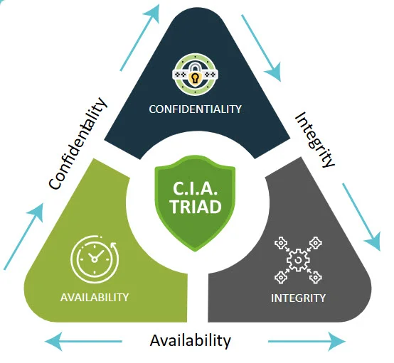
Hình 1.1: Mô hình tam giác CIA trong an toàn thông tin
Ngoài mô hình CIA, an toàn thông tin hiện đại còn chú trọng đến hai yếu tố quan trọng khác:
d. Tính xác thực (Authentication)
Tính xác thực giúp xác minh danh tính của người dùng hoặc nguồn gốc thông tin nhằm ngăn chặn hành vi giả mạo.
e. Tính chống chối bỏ (Non-repudiation)
Tính chống chối bỏ đảm bảo người gửi không thể phủ nhận việc đã thực hiện một giao dịch hoặc gửi một thông điệp. Đây là mục tiêu quan trọng trong các hệ thống chữ ký điện tử và giao dịch trực tuyến.

1.1.3 Các nguy cơ mất an toàn thông tin
Nguy cơ an toàn thông tin xuất phát từ nhiều nguồn khác nhau, đòi hỏi sự đánh giá đa chiều:
- Nguy cơ từ con người: Đây là mắt xích yếu nhất trong hệ thống. Bao gồm sự thiếu hiểu biết của người dùng, sự cẩu thả trong quản lý mật khẩu, hoặc nguy hiểm hơn là các cuộc tấn công kỹ nghệ xã hội (social engineering) nhằm lừa đảo chiếm đoạt thông tin.
- Nguy cơ từ phần mềm và kỹ thuật: Các lỗ hổng bảo mật trong mã nguồn ứng dụng (ví dụ: SQL Injection, Cross-Site Scripting) hoặc sai sót trong cấu hình hệ thống mạng là những điểm yếu trực tiếp mà tin tặc khai thác.
- Nguy cơ từ các loại hình tấn công mạng: Bao gồm các mã độc (malware), virus, ransomware gây mã hóa dữ liệu đòi tiền chuộc, hoặc các tấn công Man-in-the-Middle (MITM) để nghe lén và sửa đổi dữ liệu trên đường truyền.

Hình 1.2: Minh họa các nguy cơ tấn công mạng và mã độc
- Nguy cơ từ thiên tai và môi trường: Các sự cố vật lý như hỏa hoạn, lũ lụt, hoặc sự cố mất điện/phần cứng nghiêm trọng cũng là những tác nhân gây mất mát thông tin nghiêm trọng, đe dọa tính sẵn sàng của hệ thống.

1.1.4 Vai trò của chữ ký số trong bảo mật thông tin
Chữ ký số (Digital Signature) đóng vai trò là "chiếc chìa khóa" đảm bảo tính pháp lý và an toàn trong môi trường điện tử. Nó không chỉ đơn thuần là việc mô phỏng chữ ký tay, mà là một kỹ thuật mã hóa dựa trên hạ tầng khóa công khai (PKI).
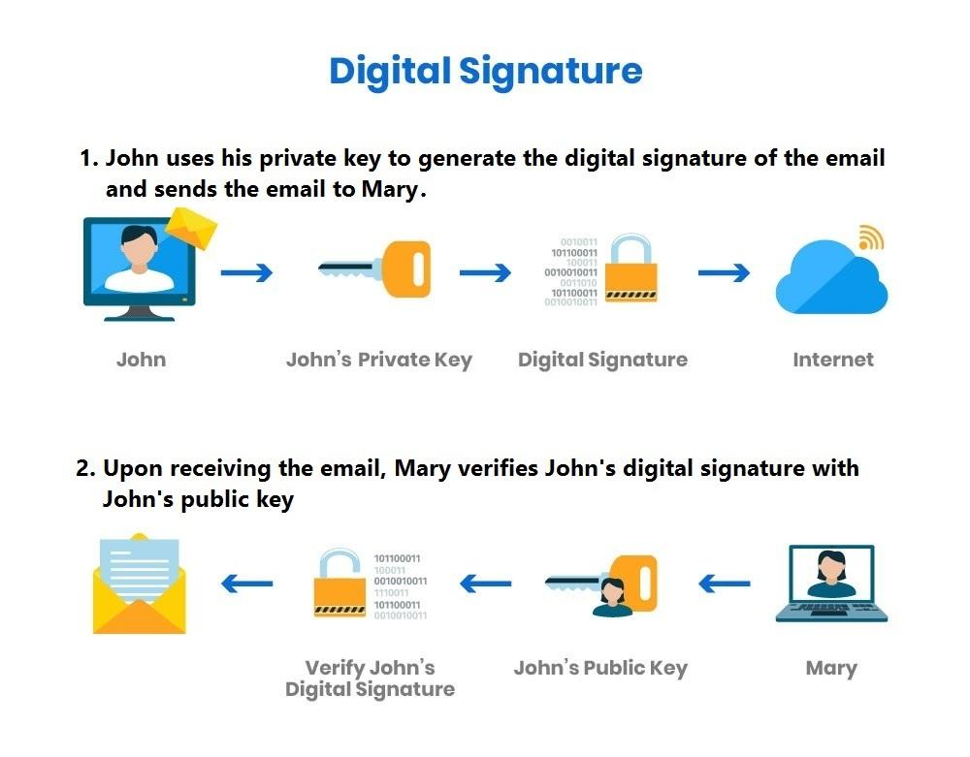
Hình 1.3: Mô hình hoạt động của chữ ký số
Vai trò chính của chữ ký số bao gồm:
- Xác thực nguồn gốc: Khẳng định người ký chính là người sở hữu khóa bí mật tương ứng, giúp loại bỏ khả năng giả mạo danh tính.
- Đảm bảo tính toàn vẹn: Do chữ ký số gắn liền với giá trị băm (hash) của nội dung thông điệp, bất kỳ sự thay đổi nhỏ nào dù chỉ một bit trên tài liệu cũng sẽ làm chữ ký không còn hợp lệ.
- Tính chống chối bỏ: Vì khóa bí mật chỉ thuộc quyền kiểm soát của người ký, họ không thể phủ nhận trách nhiệm đối với nội dung đã ký.

1.1.5 Ứng dụng của chữ ký số trong thực tế
Chữ ký số hiện đã trở thành tiêu chuẩn trong kỷ nguyên số, với các ứng dụng thực tiễn điển hình:
- Trong chính phủ điện tử (E-Government): Sử dụng trong các thủ tục hành chính công, kê khai thuế trực tuyến, và bảo hiểm xã hội, giúp giảm thiểu giấy tờ và rút ngắn thời gian xử lý thủ tục cho công dân.
- Trong giao dịch thương mại điện tử: Các hợp đồng điện tử, hóa đơn số (e-invoice) được ký số đảm bảo tính pháp lý tương đương với văn bản truyền thống, tạo sự tin tưởng tuyệt đối giữa các đối tác kinh doanh.
- Trong giao dịch ngân hàng: Xác thực các lệnh chuyển tiền lớn, đảm bảo tính bảo mật và toàn vẹn của các giao dịch tài chính trực tuyến, hạn chế rủi ro cho cả ngân hàng và khách hàng.
- Trong phát triển phần mềm: Các nhà phát triển ký số vào các gói phần mềm (software signing) để đảm bảo rằng người dùng cuối đang tải về tệp tin chính chủ, không bị chỉnh sửa hay chèn mã độc bởi bên thứ ba.

1.2 Các kiến thức cơ sở
Để nghiên cứu và xây dựng hệ thống chữ ký điện tử ElGamal, cần nắm được các kiến thức cơ sở về toán học, thuật toán mật mã và ngôn ngữ lập trình. Đây là nền tảng quan trọng giúp hiểu rõ nguyên lý hoạt động của thuật toán cũng như quá trình xây dựng ứng dụng minh họa.
Các kiến thức cơ sở không chỉ hỗ trợ việc phân tích thuật toán mà còn giúp triển khai chương trình mô phỏng một cách chính xác và hiệu quả. Trong đề tài này, nhóm tập trung nghiên cứu các kiến thức liên quan trực tiếp đến chữ ký điện tử ElGamal như:
- Số nguyên tố
- Phép toán modulo
- Logarit rời rạc
- Hệ mật mã khóa công khai
- Hàm băm
- Ngôn ngữ lập trình Python và C++

1.2.1 Kiến thức toán học
a. Số nguyên tố
Số nguyên tố là số tự nhiên lớn hơn 1 và chỉ có đúng hai ước số là 1 và chính nó.
Ví dụ: 2, 3, 5, 7, 11, 13,...Trong lĩnh vực mật mã học, số nguyên tố đóng vai trò vô cùng quan trọng trong việc xây dựng các hệ mật mã khóa công khai. Nhiều thuật toán nổi tiếng như RSA, Diffie-Hellman và ElGamal đều sử dụng các số nguyên tố lớn nhằm đảm bảo độ an toàn cho hệ thống.
Các số nguyên tố có đặc điểm là cực kỳ khó phân tích và dự đoán khi kích thước đủ lớn, giúp tăng khả năng chống lại các cuộc tấn công thám mã vét cạn. Trong hệ chữ ký điện tử ElGamal, một số nguyên tố lớn $p$ được lựa chọn để thiết lập không gian toán học cho nhóm nhân modulo $p$ ( $Z_{p}^{*}$). Nếu kích thước số nguyên tố $p$ đủ lớn, việc tấn công bằng máy tính để tìm ra khóa bí mật từ khóa công khai sẽ trở nên không khả thi về mặt thời gian tính toán.
b. Phép toán modulo
Phép toán modulo là phép toán tìm phần dư của phép chia hai số nguyên. Ký hiệu đồng dư thức toán học:
$$a≡r (mod n)$$
Trong đó $r$là số dư khi chia số nguyên $a$ cho số nguyên dương $n$($0 ≤r < n$). Ví dụ: 17(mod 5) = 2. Trong mật mã học, phép toán modulo được sử dụng biến đổi dữ liệu trên một không gian hữu hạn xác định. Phép toán modulo có tính chất chu kỳ và tính chất phân phối đối với các phép toán cộng, trừ, nhân, lũy thừa:
($a·b$) (mod $n$) = [($a$ (mod $n$)) · ($b$ (mod $n$))] (mod $n$)
Trong hệ chữ ký điện tử ElGamal, hầu hết các phép tính toán số học cốt lõi đều được thực hiện trên trường modulo của số nguyên tố lớn $p$. Điều này giúp giới hạn kích thước dữ liệu kết quả luôn nằm trong khoảng từ $0$ đến $p$-1, tối ưu hóa không gian lưu trữ và bộ nhớ đệm của vi xử lý phần cứng.
c. Lũy thừa modulo
Lũy thừa modulo là phép toán tính giá trị đồng dư của một biểu thức lũy thừa có dạng:
$A$ = $g$^{b} (mod$n$)
Đây là phép toán nền tảng cốt lõi trong mật mã bất đối xứng. Trong quá trình tạo khóa công khai của hệ thống ElGamal, ta thực hiện tính toán:
$y$ = $g$^{x} (mod $p$)
Trong đó $p$ là số nguyên tố lớn, $g$là phần tử sinh, $x$ là khóa bí mật và $y$là khóa công khai thu được
Trong thực tế lập trình kỹ thuật, nếu thực hiện phép lũy thừa thông thường trước rồi mới chia lấy dư thì kích thước số nguyên $g$^{b} sẽ tăng lên cực kỳ lớn theo cấp số mũ, gây ra hiện tượng tràn bộ nhớ (Overflow). Tuy nhiên, bằng việc áp dụng các thuật toán bình phương và nhân liên tiếp (Square-and-Multiply Algorithm), phép lũy thừa modulo toán học có thể được thực thi trong thời gian logarit $O$($log b$), giúp tối ưu hóa hiệu năng xử lý đáng kể cho hệ thống máy tính.
d. Nghịch đảo modulo
Nghịch đảo modulo của một số nguyên $a$ theo modulo $n$ là số nguyên $b$ thỏa mãn phương trình đồng dư hệ thức:
$a × b ≡1 (mod n)$
Ký hiệu toán học của số nghịch đảo modulo là $b$ = $a$⁻¹ (mod $n$). Điều kiện tiên quyết để tồn tại phần tử nghịch đảo modulo là số nguyên $a$và mô-đun $n$ phải là hai số nguyên tố cùng nhau, tức là:
$$gcd(a, n) = 1$$
Trong kiến thức mật mã học, nghịch đảo modulo thường được tính toán hiệu quả bằng Thuật toán Euclid mở rộng (Extended Euclidean Algorithm). Trong hệ chữ ký điện tử ElGamal, phép tính nghịch đảo modulo là bắt buộc ở giai đoạn tạo chữ ký điện tử nhằm tìm ra giá trị khóa tạm thời nghịch đảo $k$⁻¹ (mod $p$-1). Nếu không lựa chọn cẩn thận các tham số để tồn tại nghịch đảo modulo, quy trình ký số của hệ thống sẽ bị lỗi logic hoàn toàn.
e. Bài toán logarit rời rạc
Bài toán logarit rời rạc (Discrete Logarithm Problem – DLP) là bài toán toán học một chiều có cấu trúc: Cho trước một số nguyên tố $p$, phần tử sinh $g$và một số nguyên $y$, hãy tìm giá trị số nguyên $x$thỏa mãn phương trình:

$y$ = $g$^{x} (mod $p$)
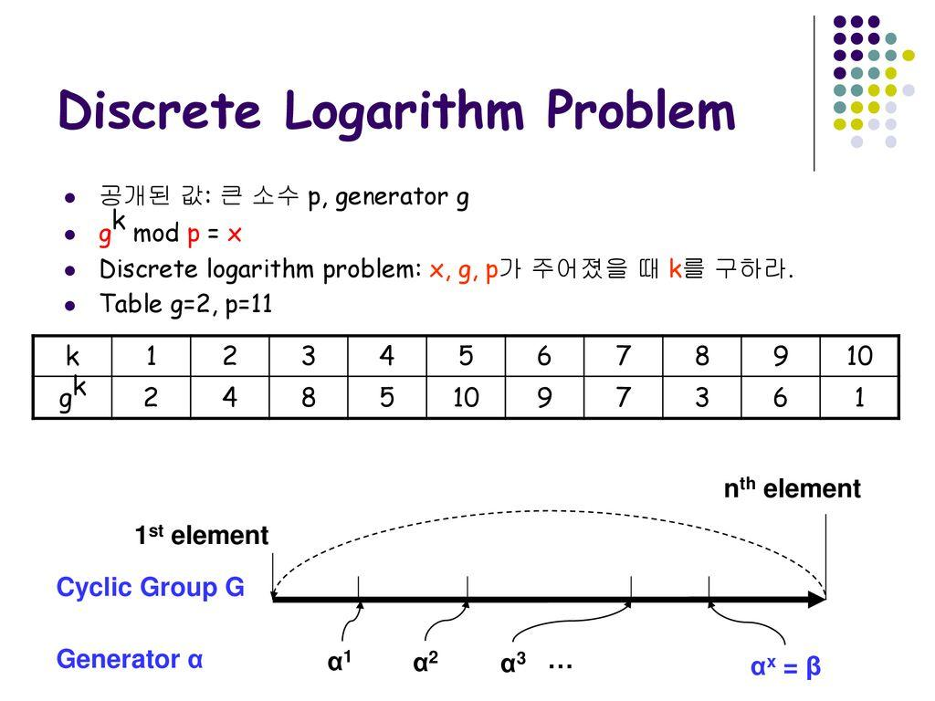
Hình 1.4: Minh họa bài toán logarit rời rạc
Đây là một bài toán toán học có độ phức tạp tính toán cực cao (NP-hard). Hiện nay chưa tồn tại bất kỳ thuật toán tổng quát nào có thể giải bài toán logarit rời rạc trong thời gian đa thức trên máy tính truyền thống khi số nguyên tố $p$ có kích thước lớn.
Thuật toán ElGamal dựa hoàn toàn trên nguyên lý hàm một chiều cửa sập của bài toán này: Việc tính lũy thừa thuận $y$ = $g$^{x} (mod $p$) khi biết trước $x$là cực kỳ dễ dàng và nhanh chóng, nhưng việc tính ngược lại để tìm số mũ logarit rời rạc$x$ = $log$_{g} $y$ (mod $p$) là điều bất khả thi trong thời gian thực. Đặc điểm toán học này chính là lá chắn bảo vệ an toàn cho khóa bí mật $x$ của hệ thống.

1.2.2 Kiến thức thuật toán
a. Thuật toán mật mã
Thuật toán mật mã là tập hợp các quy tắc và phép toán được sử dụng để mã hóa và giải mã dữ liệu nhằm bảo vệ thông tin khỏi sự truy cập trái phép. Trong lĩnh vực an toàn thông tin, thuật toán mật mã đóng vai trò quan trọng trong việc đảm bảo tính bảo mật, tính toàn vẹn và tính xác thực của dữ liệu khi lưu trữ hoặc truyền tải trên môi trường mạng.
Nguyên lý hoạt động của thuật toán mật mã là chuyển đổi dữ liệu ban đầu (bản rõ) thành dữ liệu đã được mã hóa (bản mã) thông qua một thuật toán cùng với khóa mã hóa tương ứng. Chỉ những người sở hữu khóa phù hợp mới có thể giải mã và đọc được nội dung ban đầu của dữ liệu. Quá trình này giúp ngăn chặn việc đánh cắp hoặc chỉnh sửa thông tin bởi các đối tượng không được phép.
Hiện nay, các thuật toán mật mã được chia thành hai loại chính:
- Mật mã khóa đối xứng
- Mật mã khóa công khai
Trong hệ mật mã khóa đối xứng, cùng một khóa được sử dụng cho cả quá trình mã hóa và giải mã dữ liệu. Một số thuật toán tiêu biểu thuộc nhóm này gồm:
- AES
- DES
- Triple DES
Ưu điểm của mật mã khóa đối xứng là tốc độ xử lý nhanh và phù hợp với hệ thống có lượng dữ liệu lớn. Tuy nhiên, việc phân phối khóa an toàn giữa các bên vẫn là một vấn đề khó khăn.
Khác với mật mã khóa đối xứng, hệ mật mã khóa công khai sử dụng hai khóa riêng biệt gồm khóa công khai và khóa bí mật. Hệ mật mã này giúp giải quyết bài toán phân phối khóa và được ứng dụng rộng rãi trong các hệ thống chữ ký điện tử và bảo mật giao dịch trực tuyến.
Ngoài chức năng bảo mật dữ liệu, các thuật toán mật mã còn được sử dụng trong:
- Chữ ký điện tử
- Xác thực người dùng
- Giao dịch ngân hàng trực tuyến
- Thương mại điện tử
- Bảo mật hệ thống mạng
Sự phát triển của các thuật toán mật mã hiện đại đã góp phần quan trọng trong việc đảm bảo an toàn thông tin và bảo vệ dữ liệu trên Internet.
b. Hệ mật mã khóa công khai
Hệ mật mã khóa công khai (Public Key Cryptography) là hệ mật mã sử dụng một cặp khóa gồm khóa công khai (Public Key) và khóa bí mật (Private Key). Khóa công khai được chia sẻ rộng rãi cho mọi người, trong khi khóa bí mật được giữ kín bởi chủ sở hữu.
Khác với hệ mật mã khóa đối xứng chỉ sử dụng một khóa chung cho quá trình mã hóa và giải mã, hệ mật mã khóa công khai giúp giải quyết vấn đề phân phối khóa an toàn giữa các bên tham gia giao tiếp.
Ngoài chức năng bảo mật dữ liệu, hệ mật mã khóa công khai còn được ứng dụng trong chữ ký điện tử nhằm xác thực danh tính người gửi và đảm bảo tính toàn vẹn của thông tin. Nhiều thuật toán nổi tiếng hiện nay như RSA, ElGamal, DSA và ECC đều được xây dựng dựa trên mô hình này.
Hệ mật mã khóa công khai là nền tảng quan trọng của nhiều ứng dụng bảo mật hiện đại như giao dịch ngân hàng trực tuyến, thương mại điện tử, chữ ký số và truyền thông an toàn trên Internet. Nội dung chi tiết về nguyên lý hoạt động, ưu điểm, nhược điểm và ứng dụng của hệ mật mã khóa công khai sẽ được trình bày ở Chương 2 của báo cáo.
c. Chữ ký điện tử
Chữ ký điện tử là một dạng thông tin điện tử được tạo ra bằng các kỹ thuật mật mã nhằm xác nhận danh tính của người gửi và đảm bảo tính toàn vẹn của dữ liệu trong quá trình trao đổi thông tin điện tử. Chữ ký điện tử có vai trò tương tự như chữ ký tay trong các văn bản truyền thống nhưng được sử dụng trong môi trường số với độ an toàn và độ tin cậy cao hơn.
Trong hệ thống chữ ký điện tử, người gửi sử dụng khóa bí mật để tạo chữ ký cho tài liệu hoặc thông điệp cần gửi. Sau đó, người nhận sử dụng khóa công khai tương ứng để kiểm tra tính hợp lệ của chữ ký.
Quy trình chữ ký điện tử thường bao gồm các bước:
- Tạo giá trị băm của thông điệp.
- Mã hóa giá trị băm bằng khóa bí mật để tạo chữ ký số.
- Gửi thông điệp kèm chữ ký đến người nhận.
- Người nhận sử dụng khóa công khai để kiểm tra chữ ký.
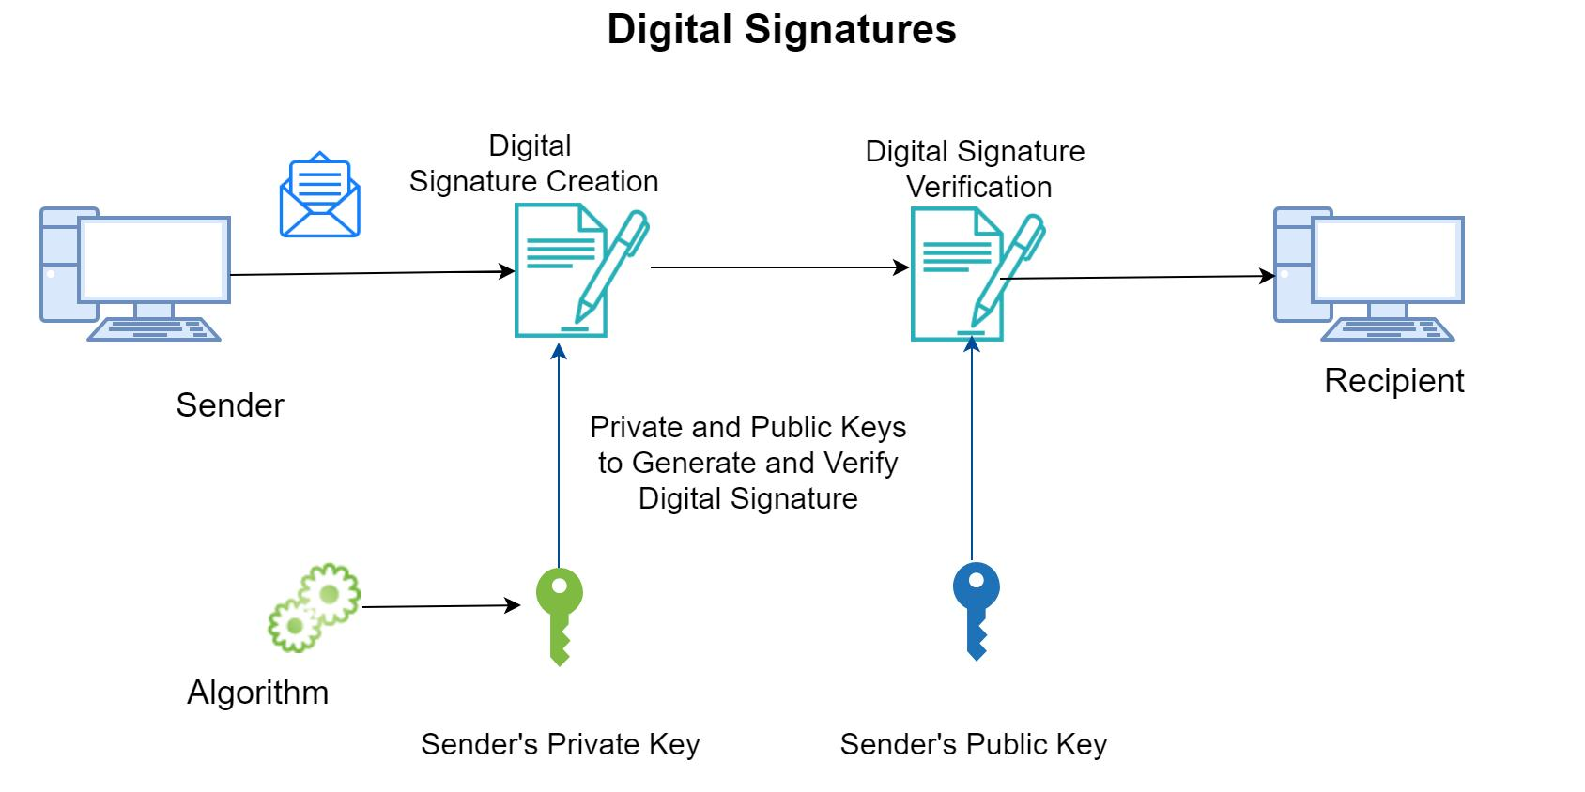
Hình 1.5: Quy trình tạo và xác minh chữ ký điện tử
Trong thực tế, chữ ký điện tử thường được kết hợp với hàm băm nhằm tăng tốc độ xử lý và nâng cao tính bảo mật. Dữ liệu trước tiên sẽ được đưa qua hàm băm để tạo giá trị băm đại diện cho nội dung thông điệp. Sau đó giá trị băm này được mã hóa bằng khóa bí mật để tạo thành chữ ký điện tử.
Khi kiểm tra chữ ký, người nhận sẽ:
- Tính lại giá trị băm của thông điệp nhận được.
- Giải mã chữ ký bằng khóa công khai.
- So sánh hai giá trị băm để xác minh tính toàn vẹn của dữ liệu.
Nếu dữ liệu bị thay đổi dù chỉ một ký tự nhỏ thì giá trị băm sẽ thay đổi hoàn toàn và chữ ký sẽ không còn hợp lệ.
Một số thuật toán chữ ký điện tử phổ biến hiện nay gồm:
- RSA
- ElGamal
- DSA
Trong đó, chữ ký điện tử ElGamal được xây dựng dựa trên hệ mật mã khóa công khai và bài toán logarit rời rạc, có khả năng đảm bảo an toàn và xác thực thông tin hiệu quả.
Hiện nay, chữ ký điện tử được ứng dụng rộng rãi trong:
- Giao dịch ngân hàng trực tuyến
- Khai báo thuế điện tử
- Ký hợp đồng điện tử
- Thương mại điện tử
- Chính phủ điện tử
Việc sử dụng chữ ký điện tử giúp tiết kiệm thời gian, giảm chi phí giấy tờ và nâng cao độ an toàn trong trao đổi thông tin trên môi trường mạng.
d. Hàm băm
Hàm băm (Hash Function) là thuật toán toán học một chiều thực hiện chuyển đổi một khối dữ liệu đầu vào có kích thước bất kỳ (tệp tin, văn bản, hình ảnh) thành một chuỗi kết quả có độ dài cố định, gọi là giá trị băm (Hash Value) hoặc chuỗi đại diện (Digest):
$$h = H(M)$$
Một hàm băm mật mã an toàn bắt buộc phải đáp ứng đầy đủ các tiêu chuẩn kỹ thuật nghiêm ngặt:
- Tính một chiều (One-way): Cho trước giá trị băm $h$, không thể tính toán ngược để tìm lại thông điệp gốc $M.$
- Tính kháng va chạm mạnh (Collision Resistance): Về mặt toán học và tính toán, không thể tìm được hai thông điệp khác nhau $M$₁ ≠ $M$₂ sao cho chúng có cùng một giá trị băm $H$($M$₁) = $H$($M$₂).
- Hiệu ứng thác đổ: Chỉ cần thay đổi một bit dữ liệu ở đầu vào, chuỗi giá trị băm đầu ra sẽ thay đổi hoàn toàn ngẫu nhiên. Các thuật toán hàm băm phổ biến hiện nay gồm MD5, SHA-1, SHA-256; trong đó SHA-256 thuộc họ SHA-2 là tiêu chuẩn bảo mật cao nhất được ứng dụng trong đồ án này.

1.2.3 Kiến thức về ngôn ngữ lập trình
a. Ngôn ngữ lập trình Python
Python là ngôn ngữ lập trình bậc cao, thông dịch và hướng đối tượng, được phát triển bởi Guido van Rossum vào năm 1991. Với cú pháp đơn giản, dễ hiểu cùng khả năng ứng dụng đa dạng, Python hiện nay là một trong những ngôn ngữ lập trình phổ biến và được sử dụng rộng rãi trong nhiều lĩnh vực như phát triển phần mềm, trí tuệ nhân tạo, khoa học dữ liệu và an toàn thông tin.
Python được thiết kế nhằm giúp lập trình viên xây dựng chương trình ngắn gọn, rõ ràng và dễ bảo trì. Ngôn ngữ này hỗ trợ nhiều phong cách lập trình như lập trình hướng đối tượng, lập trình thủ tục và lập trình hàm. Ngoài ra, Python có khả năng hoạt động trên nhiều hệ điều hành khác nhau như Windows, Linux và macOS.
Python có cú pháp gần với ngôn ngữ tự nhiên nên rất phù hợp cho người mới bắt đầu học lập trình.
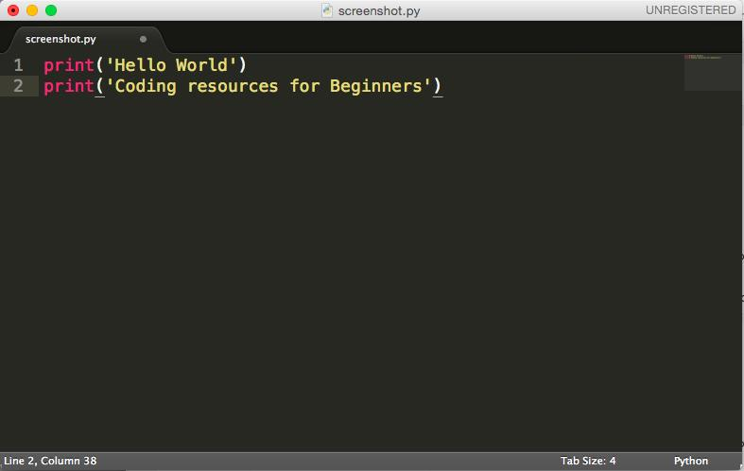
Hình 1.6: Ví dụ cú pháp trong ngôn ngữ Python
Python là ngôn ngữ thông dịch, nghĩa là chương trình được thực thi trực tiếp thông qua trình thông dịch mà không cần biên dịch toàn bộ trước khi chạy. Điều này giúp quá trình kiểm tra lỗi, thử nghiệm và phát triển phần mềm trở nên thuận tiện hơn. Ngoài ra, Python hỗ trợ đầy đủ các đặc điểm của lập trình hướng đối tượng như class, object, kế thừa, đóng gói và đa hình, giúp việc xây dựng các phần mềm lớn trở nên dễ dàng và có tính tổ chức cao.
Bên cạnh đó, Python sở hữu hệ sinh thái thư viện rất lớn hỗ trợ nhiều lĩnh vực khác nhau như:
- NumPy
- Pandas
- TensorFlow
- OpenCV
- Matplotlib
Các thư viện này giúp giảm thời gian lập trình và nâng cao hiệu quả xử lý dữ liệu. Python cũng được sử dụng rộng rãi trong phát triển web, trí tuệ nhân tạo và an toàn thông tin nhờ khả năng xử lý linh hoạt và hỗ trợ nhiều framework mạnh như Django và Flask.
Trong lĩnh vực an toàn thông tin và mật mã học, Python được sử dụng để xây dựng các chương trình mã hóa dữ liệu, kiểm thử bảo mật và nghiên cứu các thuật toán mật mã. Python hỗ trợ hiệu quả các phép toán như modulo, lũy thừa modulo và xử lý số nguyên lớn. Ví dụ, hàm:
pow(a,b,mod)
cho phép tính lũy thừa modulo nhanh chóng và phù hợp khi triển khai thuật toán chữ ký điện tử ElGamal. Ngoài ra, Python còn cung cấp nhiều thư viện hỗ trợ nghiên cứu mật mã như hashlib, Crypto và PyCryptodome.
Trong đề tài “Tìm hiểu chữ ký điện tử ElGamal và xây dựng ứng dụng minh họa”, nhóm lựa chọn Python làm ngôn ngữ lập trình do có cú pháp đơn giản, dễ học và hỗ trợ tốt cho việc triển khai các thuật toán mật mã. Python cũng hỗ trợ xây dựng giao diện thông qua các thư viện như Tkinter và PyQt, giúp quá trình mô phỏng tạo khóa, ký điện tử và xác minh chữ ký trở nên trực quan và dễ hiểu hơn.
b. Ngôn ngữ lập trình C++
C++ là ngôn ngữ lập trình bậc cao được phát triển bởi Bjarne Stroustrup vào năm 1979 dựa trên ngôn ngữ C. Đây là ngôn ngữ lập trình mạnh có hiệu năng cao và được sử dụng rộng rãi trong việc phát triển các hệ thống yêu cầu tốc độ xử lý lớn và khả năng tối ưu tài nguyên tốt.
C++ hỗ trợ nhiều phong cách lập trình như:
- Lập trình thủ tục
- Lập trình hướng đối tượng
- Lập trình tổng quát
Ngôn ngữ này cho phép lập trình viên quản lý bộ nhớ và tài nguyên hệ thống hiệu quả, từ đó giúp tăng tốc độ xử lý của chương trình.
Trong lĩnh vực an toàn thông tin và mật mã học, C++ thường được sử dụng để:
- Xây dựng thư viện bảo mật
- Tối ưu thuật toán mã hóa
- Phát triển hệ thống bảo mật quy mô lớn
- Xử lý các phép toán số học phức tạp
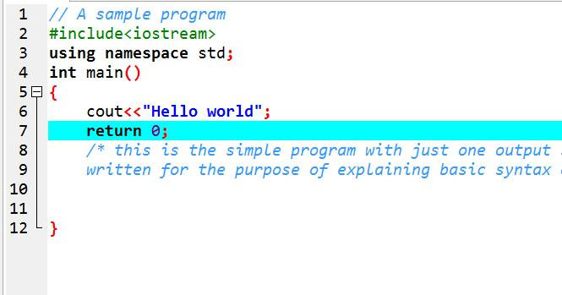
Hình 1.7: Ví dụ cú pháp trong ngôn ngữ C++
Một trong những ưu điểm nổi bật của C++ là tốc độ thực thi nhanh và khả năng xử lý hiệu quả các bài toán yêu cầu tính toán lớn. Điều này đặc biệt quan trọng trong các hệ thống mật mã hiện đại khi cần xử lý các phép toán modulo, lũy thừa modulo và số nguyên lớn.
Ngoài ra, C++ còn hỗ trợ nhiều thư viện và công cụ mạnh phục vụ cho việc phát triển các chương trình bảo mật và tối ưu thuật toán. Nhờ hiệu năng cao, C++ thường được sử dụng trong các hệ thống yêu cầu tốc độ xử lý lớn và độ ổn định cao.
Trong đề tài “Tìm hiểu chữ ký điện tử ElGamal và xây dựng ứng dụng minh họa”, C++ được sử dụng nhằm xây dựng và kiểm thử thuật toán với hiệu năng xử lý cao. Việc triển khai thuật toán bằng C++ giúp tăng khả năng tối ưu chương trình và hỗ trợ nghiên cứu sự khác biệt giữa Python và C++ trong quá trình xây dựng ứng dụng mật mã.
c. Lý do lựa chọn Python và C++
Trong đề tài “Tìm hiểu chữ ký điện tử ElGamal và xây dựng ứng dụng minh họa”, nhóm lựa chọn Python và C++ do cả hai ngôn ngữ đều có những ưu điểm phù hợp với việc nghiên cứu và triển khai thuật toán mật mã.
Python có cú pháp đơn giản, dễ học và hỗ trợ nhiều thư viện phục vụ nghiên cứu mật mã học. Điều này giúp quá trình xây dựng, kiểm thử và mô phỏng thuật toán chữ ký điện tử ElGamal trở nên thuận tiện hơn.
Trong khi đó, C++ có tốc độ xử lý nhanh, khả năng quản lý tài nguyên hiệu quả và hỗ trợ tối ưu thuật toán tốt. Việc triển khai thuật toán bằng C++ giúp nâng cao hiệu năng xử lý và phù hợp với các hệ thống yêu cầu tính toán lớn.
Việc sử dụng đồng thời Python và C++ giúp nhóm có thể so sánh khả năng triển khai thuật toán giữa hai ngôn ngữ, đồng thời nâng cao hiệu quả nghiên cứu và phát triển ứng dụng minh họa chữ ký điện tử ElGamal

1.3 Nội dung nghiên cứu

1.3.1 Lý do chọn đề tài
Trong bối cảnh chuyển đổi số hiện nay, các giao dịch điện tử ngày càng phát triển mạnh mẽ. Tuy nhiên, các nguy cơ mất an toàn thông tin như giả mạo dữ liệu, đánh cắp thông tin và tấn công mạng cũng ngày càng gia tăng.
Chữ ký điện tử đóng vai trò quan trọng trong việc:
- Xác thực danh tính
- Bảo vệ dữ liệu
- Đảm bảo tính toàn vẹn thông tin
- Chống chối bỏ giao dịch
Trong số các thuật toán chữ ký điện tử hiện nay, ElGamal là một thuật toán có ý nghĩa quan trọng trong mật mã học hiện đại do được xây dựng dựa trên bài toán logarit rời rạc.
Vì vậy, nhóm lựa chọn đề tài: “Tìm hiểu chữ ký điện tử ElGamal và xây dựng ứng dụng minh họa” nhằm nghiên cứu nguyên lý hoạt động của thuật toán cũng như ứng dụng trong thực tế.

1.3.2 Mục tiêu nghiên cứu
Đề tài được thực hiện nhằm hướng tới các mục tiêu sau:
- Tìm hiểu tổng quan về an toàn và bảo mật thông tin.
- Nghiên cứu hệ mật mã khóa công khai.
- Tìm hiểu nguyên lý hoạt động của chữ ký điện tử ElGamal.
- Nghiên cứu quy trình:
  - Sinh khóa
  - Tạo chữ ký điện tử
  - Kiểm tra chữ ký
- Xây dựng ứng dụng minh họa cho thuật toán chữ ký điện tử ElGamal.
- Giúp người học hiểu rõ hơn về cách hoạt động của chữ ký số trong thực tế.

1.3.3 Phạm vi nghiên cứu
Trong phạm vi đề tài, nhóm tập trung nghiên cứu và xây dựng ứng dụng mô phỏng chữ ký điện tử ElGamal ở mức cơ bản nhằm phục vụ mục đích học tập và nghiên cứu.
Đề tài không đi sâu vào:
- Tối ưu tốc độ xử lý thuật toán.
- Triển khai hệ thống bảo mật thực tế quy mô lớn.
- Các kỹ thuật nâng cao trong mật mã hiện đại.
Ứng dụng minh họa chủ yếu tập trung vào việc mô phỏng quá trình:
- Sinh khóa.
- Tạo chữ ký.
- Kiểm tra chữ ký điện tử ElGamal.

1.3.4 Phương pháp nghiên cứu
Để thực hiện đề tài “Tìm hiểu chữ ký điện tử ElGamal và xây dựng ứng dụng minh họa”, nhóm đã sử dụng các phương pháp nghiên cứu sau:
- Thu thập và nghiên cứu các tài liệu liên quan đến an toàn thông tin, hệ mật mã khóa công khai và chữ ký điện tử ElGamal.
- Tìm hiểu các kiến thức toán học phục vụ cho thuật toán ElGamal như số nguyên tố, phép toán modulo, lũy thừa modulo, nghịch đảo modulo và bài toán logarit rời rạc.
- Phân tích nguyên lý hoạt động của thuật toán chữ ký điện tử ElGamal bao gồm quá trình sinh khóa, tạo chữ ký và xác minh chữ ký.
- Nghiên cứu và triển khai thuật toán bằng ngôn ngữ lập trình Python và C++ nhằm xây dựng ứng dụng minh họa cho quá trình ký điện tử và xác minh chữ ký.
- Thực hiện kiểm thử chương trình với nhiều dữ liệu khác nhau để đánh giá tính chính xác và khả năng hoạt động của ứng dụng.
- Tổng hợp, phân tích và đánh giá kết quả nghiên cứu nhằm đưa ra nhận xét và kết luận cho đề tài.

Chương 2: Kết quả nghiên cứu

2.1 Nghiên cứu, tìm hiểu hệ mật mã khóa công khai
2.1.1. Khái niệm hệ mật mã khóa công khai
Trong lĩnh vực an toàn và bảo mật thông tin, mật mã học đóng vai trò nền tảng trong việc bảo vệ dữ liệu khỏi các hành vi truy cập và sửa đổi trái phép. Một trong những bước tiến mang tính cách mạng của mật mã học hiện đại là sự ra đời của hệ mật mã khóa công khai (Public Key Cryptography), hay còn gọi là hệ mật mã bất đối xứng (Asymmetric Cryptography), được đề xuất lần đầu tiên bởi Whitfield Diffie và Martin Hellman vào năm 1976.
Đây là mô hình mật mã sử dụng một cặp khóa khác nhau nhưng có mối liên hệ toán học chặt chẽ với nhau, bao gồm:
- Khóa công khai (Public Key - PU): Được phép công bố rộng rãi cho mọi người trong hệ thống sử dụng để mã hóa thông tin hoặc xác minh chữ ký số.
- Khóa bí mật (Private Key - PR): Chỉ do duy nhất chủ sở hữu nắm giữ, phải được lưu trữ và bảo mật tuyệt đối. Khóa này dùng để giải mã thông tin hoặc tạo ra chữ ký số.
Cặp khóa này được tạo ra đồng thời thông qua các thuật toán toán học đặc biệt và được thiết kế theo nguyên lý một chiều. Điều này đảm bảo rằng về mặt toán học và tính toán, việc suy ra khóa bí mật PR từ khóa công khai PU là không khả thi trong thời gian thực.
Khác với hệ mật mã khóa đối xứng (Symmetric Cryptography) – nơi người gửi và người nhận bắt buộc phải sử dụng chung một khóa bí mật cho cả hai quá trình mã hóa và giải mã, hệ mật mã khóa công khai cho phép các bên liên lạc an toàn mà không cần phải chia sẻ trước bất kỳ thông tin bí mật nào. Cơ chế này đã giải quyết triệt để bài toán phân phối khóa (Key Distribution Problem) – một trong những điểm yếu lớn nhất và khó khăn nhất của mật mã học truyền thống.
Nguyên tắc bảo mật của hệ mật mã khóa công khai dựa trên độ khó của các bài toán toán học một chiều, tiêu biểu như:
- Bài toán phân tích số nguyên lớn thành tích các số nguyên tố (Nền tảng của hệ mật mã RSA).
- Bài toán logarit rời rạc trên trường hữu hạn (Nền tảng của hệ mật mã ElGamal và DSA).
- Bài toán logarit rời rạc trên đường cong Elliptic (Nền tảng của hệ mật mã ECC).
Các bài toán này có đặc điểm chung là việc tính toán theo chiều thuận (ví dụ: thực hiện phép nhân hoặc phép lũy thừa modulo) rất dễ dàng và nhanh chóng, nhưng việc thực hiện theo chiều ngược lại (ví dụ: phân tích thừa số hoặc tìm số mũ logarit) lại đòi hỏi chi phí thời gian và năng lực tính toán cực kỳ lớn khi kích thước dữ liệu đủ lớn.
Bên cạnh chức năng bảo mật dữ liệu, hệ mật mã khóa công khai còn cung cấp các cơ chế kiểm tra tính toàn vẹn và xác thực mạnh mẽ, tạo tiền đề cho sự phát triển của chữ ký điện tử, chứng thực số, và các giao dịch điện tử an toàn. Các hệ mật mã khóa công khai phổ biến nhất hiện nay bao gồm RSA, ElGamal, DSA và ECC. Trong phạm vi đề tài này, nhóm tập trung nghiên cứu sâu về chữ ký điện tử ElGamal – thuật toán được xây dựng dựa trên cấu trúc toán học của bài toán logarit rời rạc.
2.1.2 Nguyên lý hoạt động của hệ mật mã khóa công khai
Nguyên lý hoạt động của hệ mật mã khóa công khai dựa trên việc sử dụng đồng thời một cặp khóa bất đối xứng có mối liên hệ toán học chặt chẽ với nhau bao gồm: Khóa công khai (Public Key - $PU$) và Khóa bí mật (Private Key - $PR$). Việc suy ra khóa bí mật từ khóa công khai là không khả thi trong điều kiện tính toán thông thường.
Về mặt chức năng, hệ mật mã khóa công khai vận hành dựa trên hai kịch bản ứng dụng cốt lõi sau:

a. Kịch bản bảo mật thông tin (Mã hóa và Giải mã dữ liệu)
Kịch bản này hướng tới mục tiêu đảm bảo tính bảo mật (Confidentiality), giúp người gửi truyền tải thông tin an toàn tới người nhận qua môi trường mạng:
- Mã hóa dữ liệu (Encryption): Khi người gửi muốn gửi một thông điệp cho người nhận, người gửi sẽ sử dụng Khóa công khai của người nhận ( PU_{receiver} ) để mã hóa thông điệp gốc $M$ thành bản mã $C$:
$C$= $E$(PU_{receiver}, $M$)
- Giải mã dữ liệu (Decryption): Sau khi nhận được bản mã $C$, người nhận sử dụng Khóa bí mật của chính mình (PR_{receiver}) để giải mã và khôi phục lại thông điệp gốc $M$:
$M$ = $D$(PR_{receiver}, $C$)

b. Kịch bản xác thực và chống chối bỏ (Chữ ký điện tử)
Ngoài chức năng mã hóa, hệ mật mã khóa công khai còn là nền tảng để xây dựng hệ thống chữ ký điện tử nhằm xác thực nguồn gốc và bảo đảm tính toàn vẹn của thông tin:
- Tạo chữ ký điện tử (Digital Signature): Người gửi sử dụng Khóa bí mật của chính mình (PR_{sender}) để mã hóa giá trị đại diện của thông điệp, tạo ra chữ ký điện tử $S$:
$S$ = $Sign$(PR_{sender},$M$)
- Kiểm tra chữ ký (Verification): Người nhận (hoặc bất kỳ ai) sử dụng Khóa công khai của người gửi (PU_{sender}) để kiểm tra tính hợp lệ của chữ ký thông qua hàm kiểm thử:
$Verify($PU_{sender}$, M, S$)
2.1.3 Ưu điểm và nhược điểm của hệ mật mã khóa công khai
a. Ưu điểm
Hệ mật mã khóa công khai mang lại nhiều lợi ích quan trọng trong việc bảo mật thông tin.
Thứ nhất, giải quyết hiệu quả bài toán phân phối khóa. Khóa công khai có thể được công bố rộng rãi mà không làm ảnh hưởng đến tính bảo mật của hệ thống. Điều này giúp các bên trao đổi thông tin an toàn mà không cần gặp trực tiếp để trao đổi khóa.
Thứ hai, hỗ trợ xác thực người dùng và chữ ký điện tử. Người dùng có thể sử dụng khóa bí mật để tạo chữ ký số, giúp xác minh danh tính và bảo đảm tính toàn vẹn của dữ liệu.
Thứ ba, nâng cao mức độ bảo mật cho hệ thống. Chỉ người sở hữu khóa bí mật mới có khả năng giải mã hoặc tạo chữ ký hợp lệ, từ đó hạn chế các hành vi truy cập trái phép.
Thứ tư, hỗ trợ các giao dịch điện tử. Hệ mật mã khóa công khai là nền tảng của nhiều công nghệ hiện đại như SSL/TLS, ngân hàng trực tuyến, thương mại điện tử và chính phủ điện tử.
Thứ năm, hỗ trợ quản lý người dùng trên quy mô lớn. Trong môi trường Internet với số lượng người dùng rất lớn, việc sử dụng khóa công khai giúp việc trao đổi dữ liệu trở nên thuận tiện và hiệu quả hơn.
b. Nhược điểm
Bên cạnh những ưu điểm nổi bật, hệ mật mã khóa công khai vẫn tồn tại một số hạn chế.
Thứ nhất, tốc độ xử lý chậm hơn hệ mật mã khóa đối xứng. Các thuật toán khóa công khai thường phải thực hiện nhiều phép toán phức tạp trên các số nguyên lớn, dẫn đến thời gian xử lý cao hơn.
Thứ hai, yêu cầu tài nguyên tính toán lớn. Hệ thống cần bộ xử lý mạnh hơn và nhiều bộ nhớ hơn để thực hiện các phép toán mật mã.
Thứ ba, việc quản lý khóa phức tạp. Nếu khóa bí mật bị mất hoặc bị lộ, toàn bộ hệ thống bảo mật có thể bị ảnh hưởng nghiêm trọng.
Thứ tư, kích thước khóa thường lớn. Để bảo đảm mức độ an toàn cao, các thuật toán thường sử dụng khóa có độ dài hàng nghìn bit, làm tăng chi phí lưu trữ và xử lý.
Thứ năm, một số thuật toán hiện nay có thể bị ảnh hưởng trong tương lai bởi sự phát triển của máy tính lượng tử, đòi hỏi các giải pháp mật mã mới có khả năng chống lại các cuộc tấn công lượng tử.
2.1.4 Ứng dụng của hệ mật mã khóa công khai
Hiện nay, hệ mật mã khóa công khai được ứng dụng rộng rãi trong nhiều lĩnh vực khác nhau của đời sống và công nghệ thông tin.
Thứ nhất, bảo mật truyền thông trên Internet. Hệ mật mã khóa công khai được sử dụng trong các giao thức bảo mật nhằm mã hóa dữ liệu khi truyền qua mạng, giúp ngăn chặn việc nghe lén và đánh cắp thông tin.
Thứ hai, chữ ký số và chứng thực điện tử. Các tổ chức và doanh nghiệp sử dụng chữ ký số để ký kết văn bản điện tử, xác nhận giao dịch và bảo đảm tính pháp lý của tài liệu.
Thứ ba, thương mại điện tử. Các hệ thống thanh toán trực tuyến sử dụng công nghệ khóa công khai để bảo vệ thông tin tài khoản và dữ liệu giao dịch của khách hàng.
Thứ tư, ngân hàng điện tử. Hệ thống Internet Banking và Mobile Banking sử dụng mật mã khóa công khai để xác thực người dùng và bảo vệ các giao dịch tài chính.
Thứ năm, bảo mật thư điện tử. Các hệ thống email bảo mật sử dụng khóa công khai để mã hóa nội dung thư và xác thực người gửi.
Thứ sáu, công nghệ Blockchain và tiền mã hóa. Các hệ thống tiền điện tử sử dụng cặp khóa công khai – khóa bí mật để xác thực giao dịch và quản lý tài sản số.
Thứ bảy, chính phủ điện tử. Nhiều cơ quan nhà nước sử dụng chữ ký số trong các thủ tục hành chính trực tuyến nhằm bảo đảm tính xác thực và toàn vẹn của hồ sơ điện tử.
Từ những ứng dụng trên có thể thấy hệ mật mã khóa công khai đóng vai trò nền tảng trong các hệ thống bảo mật hiện đại. Trong số các thuật toán thuộc nhóm này, ElGamal là một thuật toán có ý nghĩa quan trọng nhờ khả năng hỗ trợ chữ ký điện tử dựa trên bài toán logarit rời rạc. Do đó, phần tiếp theo sẽ tập trung nghiên cứu chi tiết thuật toán chữ ký điện tử ElGamal.

2.2 Nghiên cứu, tìm hiểu về chữ ký điện tử ElGamal

2.2.1 Giới thiệu chữ ký điện tử ElGamal
Trong lĩnh vực an toàn thông tin, chữ ký điện tử là một cơ chế quan trọng nhằm xác thực nguồn gốc dữ liệu, bảo đảm tính toàn vẹn của thông tin và chống chối bỏ trách nhiệm của người gửi. Một trong những thuật toán chữ ký điện tử nổi tiếng và có ý nghĩa quan trọng trong lịch sử phát triển của mật mã học hiện đại là thuật toán chữ ký điện tử ElGamal.
Thuật toán ElGamal được đề xuất bởi Taher ElGamal vào năm 1985. Thuật toán này được xây dựng dựa trên độ khó của bài toán logarit rời rạc (Discrete Logarithm Problem – DLP), một bài toán toán học hiện nay vẫn chưa có phương pháp giải hiệu quả trong thời gian đa thức đối với các số nguyên có kích thước lớn.
Mục tiêu của chữ ký điện tử ElGamal là cho phép người gửi tạo ra một chữ ký số gắn với thông điệp cần truyền. Người nhận có thể sử dụng khóa công khai để xác minh chữ ký đó. Nếu chữ ký hợp lệ, người nhận có thể tin tưởng rằng thông điệp thực sự được tạo ra bởi người gửi và không bị thay đổi trong quá trình truyền.
Thuật toán ElGamal đáp ứng ba yêu cầu cơ bản của một hệ chữ ký điện tử hiện đại:
- Tính xác thực (Authentication): Khẳng định danh tính người ký.
- Tính toàn vẹn dữ liệu (Integrity): Đảm bảo văn bản không bị chỉnh sửa.
- Tính chống chối bỏ (Non-repudiation): Người ký không thể phủ nhận tác vụ của mình.
Ngoài ra, ElGamal còn là nền tảng quan trọng cho sự phát triển của nhiều hệ chữ ký số hiện đại như DSA (Digital Signature Algorithm) – tiêu chuẩn chữ ký số của chính phủ Mỹ.

2.2.2 Nguyên lý hoạt động của chữ ký điện tử ElGamal
Thuật toán chữ ký điện tử ElGamal được xây dựng dựa trên bài toán logarit rời rạc trong trường hữu hạn. Đây là một trong những bài toán toán học có độ phức tạp tính toán cao và hiện nay vẫn chưa có thuật toán hiệu quả để giải trong thời gian đa thức đối với các tham số có kích thước lớn. Chính đặc điểm này đã tạo nên nền tảng bảo mật cho hệ chữ ký điện tử ElGamal.
Trong hệ chữ ký ElGamal, mỗi người sử dụng sở hữu một cặp khóa bao gồm khóa công khai và khóa bí mật. Khóa bí mật được sử dụng để tạo chữ ký điện tử cho thông điệp, trong khi khóa công khai được sử dụng để kiểm tra tính hợp lệ của chữ ký. Việc sử dụng hai loại khóa khác nhau giúp bảo đảm rằng chỉ người sở hữu khóa bí mật mới có khả năng tạo ra chữ ký hợp lệ, trong khi bất kỳ ai biết khóa công khai đều có thể thực hiện việc xác minh.
Khác với hệ mật mã mã hóa dữ liệu ElGamal truyền thống (vận hành qua 3 bước: Tạo khóa, Mã hóa, Giải mã), sơ đồ chữ ký điện tử ElGamal được thiết kế chuyên biệt cho bài toán xác thực và toàn vẹn dữ liệu. Quy trình hoạt động của hệ thống được chuẩn hóa qua 3 giai đoạn liên tiếp: Sinh khóa (Key Generation), Ký số / Tạo chữ ký (Signing) và Xác minh chữ ký (Verification).
Các tham số cốt lõi được sử dụng xuyên suốt trong cả 3 giai đoạn của thuật toán ElGamal được tổng hợp và trình bày chi tiết trong Bảng 2.1 dưới đây.
Bảng 2.1. Các tham số sử dụng trong hệ chữ ký điện tử ElGamal
Ký hiệu | Ý nghĩa
$$p$$ | Số nguyên tố lớn được sử dụng trong hệ thống
$$g$$ | Phần tử sinh (Generator) modulo $p$
$$x$$ | Khóa bí mật của người sử dụng
$$y$$ | Khóa công khai của người sử dụng
$$k$$ | Số ngẫu nhiên bí mật dùng cho mỗi lần ký
$$r$$ | Thành phần thứ nhất của chữ ký điện tử ElGamal
$$s$$ | Thành phần thứ hai của chữ ký điện tử ElGamal
$$m$$ | Giá trị băm đại diện của thông điệp, $m = H(M)$
2.2.3 Quá trình sinh khóa
Để tham gia vào hệ thống chữ ký ElGamal, thực thể cần khởi tạo các tham số hệ thống cấu trúc và tạo cặp khóa cá nhân cho mình. Tiến trình này được thực hiện qua các bước cụ thể sau:
- Bước 1: Hệ thống lựa chọn một số nguyên tố lớn $p$ và một phần tử sinh $g$thuộc nhóm số dư nhân mô-đun $p$ ($Z_{p}^{*}$). Các tham số ($p$,$g$) được công khai rộng rãi.
- Bước 2: Người sử dụng lựa chọn một giá trị ngẫu nhiên$x$ đóng vai trò là Khóa bí mật (Private Key) thỏa mãn điều kiện biên:
$$1 < x < p - 1$$
Khóa bí mật $x$ này phải được lưu trữ trong môi trường an toàn và giữ kín tuyệt đối.
- Bước 3: Tính toán giá trị Khóa công khai (Public Key) $y$tương ứng dựa trên khóa bí mật $x$ thông qua phép lũy thừa mô-đun:
$y = g$^{x} ($mod p)$
- Bước 4: Xuất cặp khóa thành phần:
- Khóa công khai$: PU = (p,g ,y)$
- Khóa bí mật: $PR = x$
Công thức trên cho thấy khóa công khai được tạo ra thông qua phép lũy thừa modulo. Việc tính toán giá trị $y$ từ $x$tương đối đơn giản, tuy nhiên quá trình xác định ngược lại để tìm ra$x$ khi chỉ biết $p$, $g$và $y$ lại tương đương với việc giải bài toán logarit rời rạc. Đây chính là cơ sở bảo đảm an toàn cho hệ thống khóa ElGamal.
2.2.4 Quá trình tạo chữ ký điện tử
Sau khi quá trình sinh khóa hoàn tất, người ký (gọi là bên A) sở hữu khóa bí mật là $x$ và khóa công khai là bộ ba ($p,g,y).$ Để tạo chữ ký điện tử ElGamal cho một thông điệp $M$(với giá trị băm $m=H(M)$ $và 0 ≤ m ≤ p-1$), bên A thực hiện các bước sau:
- Bước 1: Chọn số ngẫu nhiên bí mật ($k$)
  - Bên A chọn một số nguyên ngẫu nhiên tạm thời k sao cho: 1 và thỏa mãn điều kiện nguyên tố cùng nhau với $(p-1)$, tức là:
$$gcd(k , p - 1 )=1$$
  - Lưu ý quan trọng: Số $k$ phải được giữ bí mật tuyệt đối và phải thay đổi theo mỗi lần ký. Nếu lộ $k$ hoặc dùng lại$k$ cho hai thông điệp khác nhau, khóa bí mật $x$sẽ bị lộ.
- Bước 2: Tính thành phần chữ ký thứ nhất $(r$)
  - Thành phần $r$ được tính bằng phép lũy thừa mô-đun của phần tử sinh $g$ với số mũ $k$:
$r$ = $g$^{k}$(mod p)$
- Bước 3: Tính thành phần chữ ký thứ hai ($s$)
  - Sử dụng Thuật toán Euclid mở rộng để tìm nghịch đảo modulo của $k$ theo mô-đun $(p-1)$, ký hiệu là $k$ ⁻¹(thỏa mãn $k∙$ $k$ ⁻¹ $≡$ $1 (mod p-1)$.
  - Thành phần $s$ được tính theo công thức:
$s=(m – x∙r)$ $∙$ $k$ ⁻¹ $(mod p-1)$
  - Nếu kết quả tính ra $s=0$, bên A phải chọn lại một giá trị $k$ khác và thực hiện lại từ Bước 1.
- Kết quả: Chữ ký điện tử của thông điệp là một cặp số ($r, s).$ Bên A sẽ gửi thông điệp m kèm theo cặp chữ ký $(r, s$) này cho người nhận (bên B).
2.2.5 Quá trình xác minh chữ ký
Khi nhận được thông điệp $M$và cặp chữ ký $(r, s)$, bên B (hoặc bất kỳ ai) sử dụng khóa công khai ($p, g, y)$ của bên A để kiểm tra tính hợp lệ của chữ ký thông qua các bước sau:
- Bước 1: Kiểm tra điều kiện hợp lệ ban đầu
  - Chữ ký chỉ được xem xét nếu thỏa mãn các điều kiện biên:
$$0 < r < p và 0 < s < p-1$$
  - Nếu một trong hai điều kiện trên bị vi phạm, chữ ký lập tức bị bác bỏ (không hợp lệ).
- Bước 2: Tính các giá trị xác minh
  - Người nhận tính hai giá trị vế trái ($V$₁) và vế phải ($V$₂) của phương trình xác minh:
$V$₁ = $g$^{m} $(mod p)$
$V$₂ = ($y$^{r} $∙$ $r$^{s}$) (mod p)$
- Bước 3: Kết luận
  - Nếu $V$₁ = $V$₂ chữ ký được chấp nhận là hợp lệ. Điều này chứng minh thông điệp thực sự do bên A gửi và không bị chỉnh sửa trên đường truyền.
  - Nếu $V$₁$≠$ $V$₂, chữ ký không hợp lệ và thông điệp bị từ chối.
Chứng minh tính đúng đắn của thuật toán (Proof of Correctness)
Để chứng minh tại sao phương trình xác minh ) hoạt động, ta xuất phát từ công thức tính s:
s
Theo định lý Fermat nhỏ, ta có thể nâng các lũy thừa này lên cơ số $g$ theo mô-đun $p$:
$$(mod p)$$
$$(mod p)$$
Vì khóa công khai y = và thành phần chữ ký r = ,ta thay vào phương trình:
$$)$$
⇒ V₁ = V₂ (Điều phải chứng minh)

2.2.6 Sơ đồ thuật toán chữ ký điện tử ElGamal
Để tổng hợp lại toàn bộ vòng đời của hệ thống chữ ký điện tử ElGamal từ lúc khởi tạo đến khi xác minh thành công, sơ đồ dưới đây mô tả luồng dữ liệu và các thực thể tham gia:
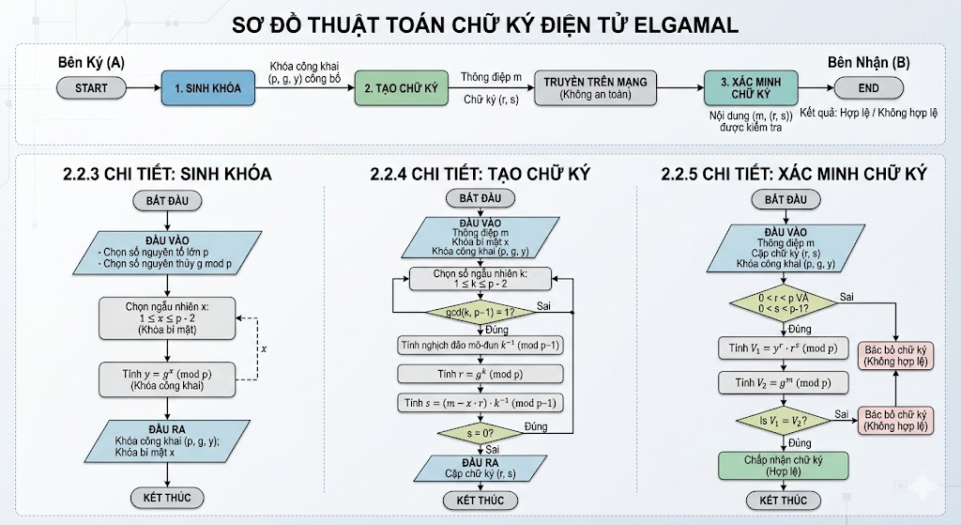

2.2.7 Đánh giá ưu điểm và nhược điểm của chữ ký điện tử ElGamal

a. Ưu điểm
- Độ an toàn học thuật cao: Thuật toán ElGamal dựa trên độ khó của bài toán logarit rời rạc (DLP) trên trường hữu hạn. Cho đến nay, chưa có thuật toán thời gian đa thức nào trên máy tính truyền thống có thể giải quyết hiệu quả bài toán này khi số nguyên tố $p$đủ lớn.
- Tính ngẫu nhiên độc đáo (Randomized Signature): Do sử dụng số ngẫu nhiên $k$thay đổi liên tục sau mỗi lần ký, một thông điệp gốc khi ký ở các thời điểm khác nhau sẽ cho ra các cặp chữ ký$(r, s)$ hoàn toàn khác nhau. Đặc tính này giúp ngăn chặn các cuộc tấn công thu thập văn bản ký để tìm quy luật (Chosen-plaintext attacks).
- Nền tảng phát triển mở rộng: Sơ đồ chữ ký ElGamal là nền tảng trực tiếp để xây dựng nên thuật toán chữ ký số chuẩn quốc gia DSA (Digital Signature Algorithm) và các biến thể mã hóa trên đường cong Elliptic (ECDSA) đang được ứng dụng rộng rãi ngày nay.

b. Nhược điểm và rủi ro bảo mật
- Kích thước chữ ký lớn, tốn băng thông: Chữ ký ElGamal bắt buộc phải đi theo cặp hai số$(r, s),$ khiến kích thước của tệp chữ ký dài gấp đôi so với các hệ chữ ký đơn như RSA (chỉ gồm một giá trị $S$). Điều này làm tăng chi phí lưu trữ và băng thông truyền tải dữ liệu trên mạng.
- Tốc độ tính toán chậm: Quá trình tạo chữ ký và xác minh chữ ký đòi hỏi phải thực hiện liên tiếp các phép lũy thừa modulo số nguyên lớn ($g$^{k} $(mod p)$, $g$^{m} ($mod p)$, $y$^{r}$∙$ $r$^{s} $(mod p)).$ Các phép toán này tiêu tốn nhiều tài nguyên CPU và RAM hơn so với mật mã đối xứng
- Rủi ro chí mạng từ việc quản lý số ngẫu nhiên $k$: Số ngẫu nhiên $k$ phải được giữ bí mật tuyệt đối và chỉ được dùng duy nhất một lần cho một thông điệp.
  - Hậu quả nếu lộ $k$ : Kẻ tấn công có thể tính ngược ra khóa bí mật $x$ ngay lập tức từ công thức $s$ = $k$⁻¹ $(m - xr) (mod p-1).$
  - Hậu quả nếu dùng lại $k$ : Nếu người ký dùng cùng một số $k$ để ký cho hai thông điệp khác nhau ($M$₁ và $M$₂), kẻ tấn công có thể lập hệ phương trình đồng dư để triệt tiêu $x$ và bẻ gãy hoàn toàn hệ thống mà không cần giải bài toán logarit rời rạc.
2.1. Nghiên cứu, tìm hiểu hệ mã hóa khóa công khai (hoặc “hệ mã hóa khóa bí mật” tùy theo từng đề tài).
2.2. Nghiên cứu, tìm hiểu về … (Đề tài về nội dung gì thì trình bày về vấn đề đó, Nội dung thuật toán)
Ví dụ: Nghiên cứu, tìm hiểu về hệ mật mã RSA
2.3. Thiết kế chương trình, cài đặt thuật toán.
- Thiết kế kịch bản chương trình
- Giới thiệu ngôn ngữ lập trình sử dụng để cài đặt thuật toán.
-Cài đặt thuật toán, giao diện chương trình (theo từng ngôn ngữ)
Chương 3: Kết luận và bài học kinh nghiệm
  - Kiến thức kỹ năng đã học được trong quá trình thực hiện đề tài.
  - Bài học kinh nghiệm
  - Đề xuất về tính khả thi của chủ đề nghiên cứu, những thuận lợi, khó khăn …

Tài liệu tham khảo
(Sắp xếp theo ngôn ngữ: Việt, Anh, Pháp, Đức, Nga…)
[1]. Nguyễn Xuân Dũng, Bảo mật thông tin – Mô Hình và ứng dụng, NXB thống kê, 2009.
[2]. Bùi Doãn Khanh, Nguyễn Đình Thúc, Mã hóa thông tin – Lý thuyết và ứng dụng, NXB Lao động xã hội, 2011.
[3]. William Stallings, Cryptography and Network Security Principles and Practices, Fourth Edition, Prentice Hall, 2005.
…
[n]. http://www.hhs.com
(thời gian truy cập: 15h00, ngày 27/10/2024)
Phụ lục 1: Chương trình Java
…
Phụ lục 2: Chương trình C#
…
Quy định trình bày báo cáo:
Lề trên: 2,5 cm Lề dưới: 2 cm
Lề trái: 3,5 cm lề phải: 2 cm
Nội dung báo cáo trình bày: Các đoạn báo cáo căn đều 2 bên
Phông chữ: Time New Roman
Cỡ chữ: 13 (hoặc 14)
Dãn dòng: Multiple 1.3
Đánh số trang ở giữa, phía trên đầu mỗi trang giấy (phần Header)
Số lượng trang báo cáo: từ 40 - 60 trang

